14 - Arquivamento Definitivo (Baixa)

14.1 – Do Arquivamento Definitivo dos Processos Criminais

O arquivamento definitivo é a fase final do processo penal em 1º grau, na qual, após o cumprimento de todas as obrigações legais e saneamento das pendências, o feito é transferido para a condição de encerrado, com baixa definitiva no sistema.

14.1.1 – Requisitos prévios

Antes de realizar o arquivamento definitivo, a Secretaria deve:

Verificar a existência de sentença penal transitada em julgado, seja ela:

Condenatória: confirmar se a Guia de Execução foi devidamente expedida e encaminhada à Vara de Execuções Penais (BNMP/SEEU), conforme Portaria PTJ nº 2897/2023;

Absolutória: verificar se não há pendências de bens apreendidos, medidas cautelares, medidas protetivas ou mandados de prisão em aberto;

Extintiva da punibilidade: conferir se houve saneamento de todas as obrigações correlatas (ex: comunicação eleitoral, baixa de cautelares, liberação de bens, certidão de extinção de punibilidade por morte no BNMP).

Verificar a aba “Informações Adicionais > Apreensões” no PROJUDI:

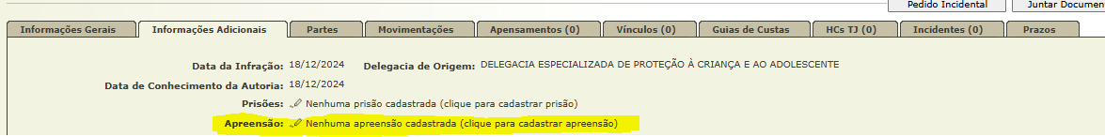

Se constarem bens apreendidos, verificar nos autos se já houve destinação judicial (perdimento, restituição, leilão, doação, etc.);

Se não houver registro na aba, compulsar os autos para certificar se não restam bens pendentes de destinação.

Somente após o saneamento de todas as pendências (bens, cautelares, guias, medidas), poderá ser realizado o arquivamento definitivo.

14.2 – Procedimento no PROJUDI

Com as verificações concluídas, proceder da seguinte forma:

Acessar a aba “Movimentações”;

Selecionar “Movimentar a partir desta”;

Clicar em “Arquivar processo”;

Selecionar a opção “Arquivamento Definitivo”;

Conferir se o sistema lançou corretamente a movimentação final e se o processo foi transferido para a pasta “Processos Encerrados”.

14.3 – Observações importantes

Sempre conferir se todas as movimentações obrigatórias foram devidamente lançadas (ex: expedição de guias, comunicação eleitoral, comunicação à vítima, baixa de cautelares).

No caso de sentença absolutória com réu preso, verificar se o Alvará de Soltura foi expedido e cumprido.

Nos casos de penas restritivas de direito e multa, verificar se a Guia de Execução foi remetida à VEMEPA antes da baixa.

Se houver recurso pendente de julgamento, não realizar o arquivamento definitivo, mantendo o processo em tramitação até o trânsito em julgado.

